الإحصاء الفلسطيني يعلن النتائج الأولية للتجارة الخارجية المرصودة* للسلع لشهر
كانون ثاني، 01/2015
الصادرات:
انخفضت الصادرات الفلسطينية خلال شهر كانون ثاني من عام 2015 بنسبة 18.9% مقارنة مع الشهر السابق، كما انخفضت بنسبة 5.2% مقارنة مع نفس الفترة من عام 2014، حيث بلغت قيمتها حوالي 65.1 مليون دولار أمريكي.

انخفضت الصادرات إلى إسرائيل خلال شهر كانون ثاني 2015 بنسبة 17.4% بالمقارنة مع الشهر السابق، كما انخفضت إلى باقي دول العالم بنسبة 28.7%. وشكلت الصادرات إلى إسرائيل
87.0% من إجمالي قيمة الصادرات لشهر كانون ثاني 2015.

الواردات:
انخفضت الواردات الفلسطينية في شهر كانون ثاني 2015 بنسبة %9.2 مقارنة مع الشهر السابق، كما انخفضت بنسبة 9.9% بالمقارنة مع شهر كانون ثاني من عام 2014 حيث وصلت قيمتها إلى 377.8 مليون دولار أمريكي.

انخفضت الواردات من إسرائيل خلال شهر كانون ثاني 2015 بنسبة 14.2% بالمقارنة مع الشهر السابق، كما انخفضت من باقي دول العالم بنسبة 1.8%. وشكلت الواردات من إسرائيل 56.3% من إجمالي قيمة الواردات لشهر كانون ثاني 2015.
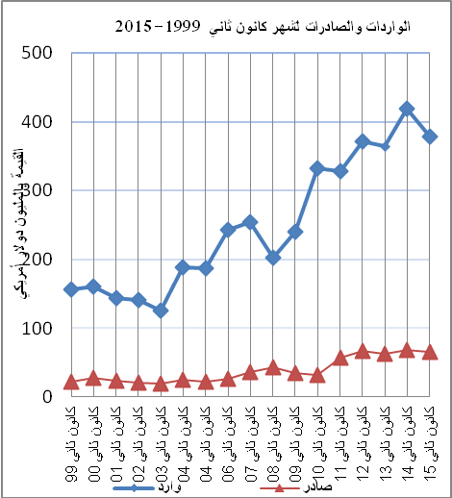
الميزان التجاري للسلع المرصودة:
أما الميزان التجاري والذي يمثل الفرق بين الصادرات والواردات، فقد سجل انخفاضاً في قيمة العجز بنسبة 6.9% خلال شهر كانون ثاني 2015 مقارنة مع الشهر السابق، كما انخفض بنسبة 10.8% مقارنة مع الشهر المناظر من عام 2014، حيث وصل العجز إلى 312.7 مليون دولار أمريكي.
*: تشمل البيانات الفعلية التي تم الحصول عليها من المصادر الرسمية

